Aplikovaná ekologie

Každý organismus ovlivňuje prostředí, v němž se nachází.

Klíčové druhy (…redundantní druhy…)

Jejich význam ve společenstvu je mnohem větší, než by odpovídalo jejich početnímu zastoupení.

Člověk jako klíčový druh

Rušení stávajících omezení

Sustainable development

(trvale) udržitelný rozvoj
dohledná budoucnost
problém (ne) predikovatelnosti vývoje v budoucnosti:
- minus: nečekané komplikace, synergistické působení faktorů
- plus: možné řešení budoucích problémů za použití dnes neznámých technologií –riziko technokratických přístupů

Hlavní příčina potíží: člověk – exponenciální růst lidské populace

člověk ovlivňoval své prostředí od prvopočátku své existence - v různé míře závislé na možnostech a hustotě populace

růst populace - zvýšené nároky na výživu i další potřeby

vyšší územní nároky (bydlení, zemědělská produkce) migrace, transport - změny biotopů

s růstem populace vyšší produkce odpadů

Přirozené regulační mechanismy překonávány technickými prostředky

Řada malých utlumených krizí může vyústit v krizi velkého rozsahu

Změny biotopů

Starověk

Lovec - sběrač:
zásahy minimální, víceméně v rovnováze s přírodou, ale již tehdy:
využívání ohně pro usnadnění lovu
cílené rozmnožování jedlých rostlin
lov a sběr pro místní spotřebu, není směna, není významný transport

Pastevec:

Divoké pastevectví - typicky severoameričtí Indiáni: upravovali podmínky pro život volně žijících bizonů vypalováním lesů - vznik rozlehlých prérií v oblastech, kde by se přirozeně měly nacházet lesy.

Tradiční pastevectví se vyvíjelo paralelně se zemědělstvím, někde ho předcházelo, někde i následovalo.

Typický průvodní jev obou: přeměna uzavřených stanovišť - lesů - na otevřená - savany, stepi - především vypalováním:
změna vegetačního krytu, posilováno vlivem pastvy
eroze,
změna ve vodním režimu,
změna v klimatu,
vznik pouští.
Rolník:

opět vypalování lesů s důsledky uvedenými výše
- tragické důsledky zejména ve středozemní oblasti související s nástupem suššího klimatu (v mírném pásmu má les lepší regenerační schopnosti)
rychlé vyčerpání půd - nomádní hospodářství - degradace velkých území společně s
nárůstem populace - migrace - obsazování dalších oblastí, rozvoj směny - obchodu, stavby (vč. lodí) - další odlesňování (libanonský cedr)

Středověk

ideové zdůvodnění ničení lesů - barbarský, pohanský, nutno zavádět "civilizaci" -
přetrvává v určité formě dodnes např. v Amazonii.

Novověk a současnost

změny ve vodním režimu, vysoušení mokřadů, meliorace, regulace, příčné přehrazování toků
monokultury na velkých plochách (i les)
fragmentace a úbytek biotopů

Znečišťování prostředí

polutant - znečišťující látka: distribuce, transport, transformace

vliv polutantu na: organismus: mechanický (např. tuhé emise)
toxický (subletální, letální)
biotransformace, bioakumulace - potravní řetězec

populace: ovlivnění reprodukce, migrace

společenstvo: hl. změny druhové diverzity - mizí citlivé druhy

ekosystém: obecně změny v tocích energie a látek

Znečištění souvisí s růstem populace a technickým rozvojem - většinou přímá úměra

komunální x průmyslové

komunální - od vzniku stálých sídel: závisící na počtu obyvatel a přítomnosti technických zařízení sloužících k eliminaci jeho vlivů, obvykle odbouratelné a netoxické

průmyslové - již ve starověku (rudné doly)

tepelné znečištění

toxické a persistentní polutanty

Obor ekotoxikologie a chemie životního prostředí

Znečištění ovzduší

emise - transmise - imise

zdroje: hlavně průmysl - metalurgie, energetika, doprava, také obnažený rozrušený zemský povrch, sopky, lokální topeniště

tuhé emise - prach, popílek, saze, pyly. Zdroj - průmysl, energetika, obsah různý - i toxické látky, např. těžké kovy.

plynné a kapalné emise - oxidy síry, dusíku, uhlíku, aldehydy, ketony....

inverze

acidifikace, radioaktivita

Znečištění vody

- stojaté, tekoucí, podzemní, moře a oceány, vody pitné

lehce odbouratelné organické znečištění - samočištění, klasické ČOV, saprobita, eutrofizace

specifické polutanty - perzistentní polutanty - nutné speciální čistírenské procesy, u perzistentních zákaz užívání (PCB, DDT) - kumulace v prostředí a organismech

ropné látky

Znečištění půdy

závlahy - zasolování (od starověku), kontaminace toxickými nebo patogenními látkami z odpadních vod
acidifikace vlivem imisí, úniky ropných látek

Bioindikace a biomonitoring

Změny v ukazatelech kvality životního prostředí je možno sledovat:
- pomocí přímých fyzikálních měření či chemických analýz jednotlivých ukazatelů
- zprostředkovaně pomocí metod založených na principu biodiagnostiky.

Biodiagnostika využívá znalostí o zákonitých vazbách mezi:
- kolísáním výskytu
- chováním
- tělesnou kondicí
- morfologickými znaky
- fyziologickými pochody
- populační dynamikou
organismů (bioindikátorů) a mezi:
- velikostí a strukturou jejich společenstev a podmínkami prostředí, zejména podmínkami výjimečnými a kvalitativně změněnými k:
- hodnocení odchylek od normálu jako nepřímých ukazatelů stavu a vývoje prostředí (Nováková in Dykyjová, 1989).
Oba přístupy mají své výhody a nevýhody:

Fyzikálně-chemické analýzy
- konkrétní, exaktní informaci o např. koncentraci polutantu v prostředí, intenzitě záření, průběhu teplot a pod.
- pouze okamžitý, bodový stav - nutné provádět celé série měření v čase nebo prostoru
- není možno zjistit skutečný vliv změn jednotlivých faktorů, případně kumulovaný vliv více faktorů, na živé organismy.
- vyšší finanční náročnost

Bioindikační metody
- odraz dlouhodobějšího stavu prostředí na sledované lokalitě
- reálné působení více faktorů (i v jejich interakci) na biotu
- náklady bývají nižší
- zjistíme do jaké míry je společenstvo nebo organismus ovlivněn
- nemůžeme přesně stanovit příčinu a např. přímo kvantifikovat koncentraci polutantu.

Optimální využití kombinovaného postupu.
V biomonitorovacích programech: bioindikační metody k vyhledávání problematických lokalit, které jsou pak zkoumány i pomocí nákladných fyzikálně-chemických analýz.

Bioindikátor

Organismus nebo společenstvo, jehož životní funkce jsou korelovány s faktory prostředí tak těsně, že mohou sloužit jako jejich ukazatele se nazývá bioindikátor. Biologická indikace vychází z principu ekologické valence (Hess, 1924), přičemž druhy stenovalentní jsou samozřejmě lepšími indikátory než euryvalentní - mají vyšší indikační váhu. Vlastnosti ideálního bioindikátoru jsou následující:

- Taxonomická spolehlivost a snadná determinace

- Kosmopolitní rozšíření

- Vysoká početnost

- Nízká genetická a ekologická variabilita

- Dostatečné velikost

- Omezená pohyblivost, dlouhověkost

- Dostatek autekologických informací

8. Vhodnost pro laboratorní studie

Od vlastních bioindikátorů se oddělují sentinelové organismy a tzv. biomarkery.

Sentinelový organismus - bioakumulativní indikátor, který kumuluje ve svém těle polutanty z prostředí. Analýza tkání sentinelových organismů umožní odhad koncentrace polutantu v prostředí.

K vlastnostem ideálního sentinelového organismu patří, mimo výše uvedených 8 bodů, především další dva:

- Musí existovat jednoduchá, vždy platná korelace mezi obsahem polutantu v těle organismu a prostředí

- Organismy musí snášet i maximální koncentrace polutantu v prostředí a rozmnožovat se za těchto podmínek (Helawell, 1986)

Biomarker - xenobiotiky navozená změna v buněčných nebo biochemických složkách, procesech, strukturách nebo funkcích, která je měřitelná v biologickém systému či vzorku. (NRC, 1987).

Bioindikace může probíhat na úrovni:

subbuněčné a buněčné - např. tkáňové kultury, indikace toxikologického rizika působení xenobiotik. Podstatou tohoto jevu je reakce dané látky s např. bílkovinami, nukleovými kyselinami aj., jeho projevem je zpomalení nebo zrychlení metabolismu (nádor).

jedince - biochemické změny (např. aktivita cholinesterázy u jepic rodu Ephemerella nebo chrostíků rodu Hydropsyche při hodnocení vlivu organofosfát. insekticidů

- fyziologické změny (např. spotřeba kyslíku např. u pakomára r.Chironomus)

- morfologické deformity (změny tvaru tykadel u pošvatek r. Isocapnia, atrofie tracheálních žaber u chrostíka r. Cheumatopsyche)

- změny v chování (zvýšená pohybová nebo driftová aktivita - např. larva pakomára Chironomus riparius pod vlivem toxických látek)

- změny v životních cyklech (hodnotí se přežití, růst, mortalita, rozmnožování, vývoj a emergence, např. růst a vývoj Aedes aegypti pod vlivem těžkých kovů)

- kumulace polutantů (viz sentinelové organismy, např. obsah těžkých kovů u chrostíků r. Hydropsyche)
populace a společenstva druhů

- indexy diverzity (např. Shannonův index) všeobecně použitelné a používané metody, jednoduše vypočitatelné, ale obtížně srovnatelné výsledné hodnoty
- indexy srovnávací (např. Jaccardův index) obdobně jako předchozí

- biotické indexy a skore - založeny na konceptu indikátorových druhů, hodnoceny vzhledem k určitému polutantu podle míry tolerance či citlivosti jednotlivých taxonů vůči tomuto polutantu.

- univariační studie - saprobita, považovaná za specifickou formu biotického indexu, zjišťuje míru organického znečištění vodních ekosystémů

- trofie - obvykle se k indikaci trofie využívá autotrofních organismů, pro heterotrofni org. např. Saether vytvořil klasifikaci jezer podle trofie pomocí společenstev pakomárů (1979).

- acidifikace - ovlivňuje výskyt hmyzu na suchozemských i vodních biotopech. Indikátorové organismy jsou zařazeny do kategorií podle své citlivosti a lokalita je hodnocena podle jejich prezence či absence (např. Raddum et al., 1988)

- multivariační studie - cílem mutivariačních technik je vyhodnocení více současně působících faktorů.

Monitoring

- dlouhodobé standardizované měření, pozorování a hodnocení životního prostředí
s cílem definovat současný stav a trendy
- organizován na rutinní bázi s dobře definovaným souborem sledovaných proměnných a standardizovanou metodikou
- kontrolní místa a frekvence odběrů je fixní
- hodnocení výsledků je standardizováno a jejich prezentace musí být ve schválené podobě

Survey
- časově limitovaný, intenzivní program měření a hodnocení kvality prostředí pro specifické účely (např. před stanovením designu monitoringu, účelové studie...)

Surveillance
- průběžná, specifická měření, pozorování a hodnocení pro potřeby managementu životního prostředí a operativu (např. systémy rychlého varování - early warning systems)

Biomonitoring - typy

- aktivní - in situ (expoziční testy)
- in vitro (laboratorní testy)
(testy toxicity, mutagenity, bioakumulace, trofie)

- pasivní (odběr vzorků v ekosystému)
(saprobiologický monitoring toků)

- dlouhodobé (long-term)
(bentos v tocích, zooplankton nebo vodní květy v nádržích)

- systémy rychlého varování (early warning)
(kontrolní stanice na tocích, na výtocích odp. vod)

- compliance - dodržování emisních limitů
(pravidelné i namátkové kontroly na výtocích odpad. vod)

Klasifikace - stupně znečištění či jiného ovlivnění

obvykle se rozlišuje 5 stupňů, které mají barevné vyjádření:

modrý
zelený
žlutý
oranžový
červený

Ochrana životního prostředí

úrovně: individuální
institucionální - legislativa, státní správa, specializované organizace
IUCN, MŽP, SFŽP, AOPK, ČIZP, správy CHKO a NP

konflikt: ekonomie a ekologie
technokracie a ochránci přírody
možné a nemožné
přijatelné a nepřijatelné

princip předběžné opatrnosti
princip udržitelného rozvoje – takové užívání zdrojů, které umožňuje jejich další užívání v dohledné budoucnosti

- Předpokládané změny klimatu:

  - změny (nárůst?) teploty vzduchu
  - změny chodu teplot
  - změny srážkového režimu
  - různé scénáře vývoje klimatu podle různých modelů

- Důsledky pro ekosystémy

- Důsledky uvedených jevů či jejich kombinací jsou (ne)predikovatelné
– občas nečekané až paradoxní i z hlediska pouze abiotických procesů.

- Reakce akvatických organismů na důsledky glob. změn klimatu, jsou prozkoumány méně než reakce org. terestrických.

- Předpokládané odezvy (empiricky ověřeno)
  - změny v druhovém složení - vymizení druhů z určité oblasti – vyhynutí, změny areálů

  - změny ve funkčním složení – geologické a environmentální faktory včetně f. klimatických – působí hierarchicky na různých škálách – selekce druhů s vhodnými vlastnostmi

  - podél environmentálních gradientů existují rozdíly v morfologických, behaviorálních, fyziologických vlastnostech druhů

  - tedy: v regionech s různým klimatem je biota s různým taxonomickým i funkčním složením

Změna klimatu – změna bioty též z hlediska funkční struktury.

Předpoklad: funkční str. méně citlivá než druhové složení.

- Pro analýzy bioty, resp. pro bioindikační využití výsledků těchto analýz je třeba:
  - dostatek informací autekologických,
  - znalostí o rozšíření daného druhu,
  - o populační ekologii,
  - při hodnocení společenstev pak znalosti o struktuře daného společenstva

- Z hlediska analýz jak taxonomické, tak funkční struktury je optimální pracovat na úrovni druhu, vyšší taxony mohou být – a pravidelně bývají - vnitřně heterogenní z hlediska vlastností jednotlivých druhů.

- Kompromisy: nedostatek informací o jednotlivých druzích, problematická determinace (zejména juvenilních stadií), ale i např. časová náročnost.

- Základní autekologické informace:
  - vlastnosti druhů – species traits

    - biologické
      - velikost těla
      - tvar těla
      - typ životního cyklu
      - způsob rozmnožování
      - způsob dýchání
      - typ pohybu
      - potravní skupiny...

    - ekologické
      - příslušnost k zónám toku
      - příslušnost ke kategoriím nadmořských výšek
      - substrátové a proudové preference
      - vztah k pH
      - vztah k teplotě
      - vztah k salinitě
      - vztah k vodě
      - vztah k živinám
      - vztah ke kyslíku…

Míra ohrožení

- Dvě základní možnosti pro organismy:

  - přizpůsobit se - možné v rámci plasticity fenotypu) – lze očekávat (a děje se) např. změny v životních cyklech

  - nepřizpůsobit se – např. druhy vázané v určité fázi vývoje striktně na vodní prostředí (např. kladou vajíčka do vody) jsou limitované v období sucha
    - změna areálu
    - extince
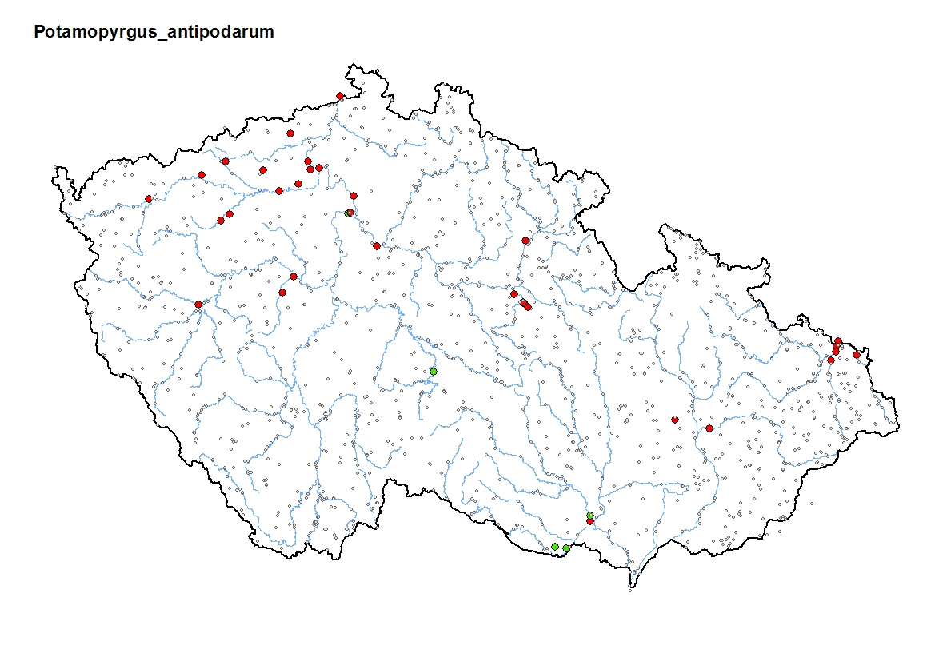

- Obecně jsou ohroženější stenovalentní druhy – specialisté (např. oligostenotermní druhy, potravní specialisté etc.).

- Druhy s omezeným rozšířením (zejména endemické d.) úzká ekologická valence, limitovaná kapacita šíření - zranitelnější klimatickými změnami.

- Potamální druhy – při zvýšení teplot mohou migrovat do vyšších úseků toků.

- Druhy krenálu – nemají možnost úniku – zranitelnější klimatickými změnami.

- Uvolnění některých nik – další šance pro invazní druhy – mívají vlastnosti vhodné pro nepříznivé podmínky.

